- Leemos el texto danés: Las dos Españas (p. 7 ‘La Guerra Civil Española’)

- Combinamos la palabra española con la palabra danesa correcta

1. conservador | A. ateist
2. católico | B. centralisme
3. republicano | C. konservativ
4. progresista | D. regionalisme
5. ateo | E. højre
6. izquierda | F. katolsk
7. centralismo | G. republikaner
8. regionalismo | H. venstre
9. derecha | I. monarkist
10. monárquico | J. progressiv

- Combinamos las palabras con las definiciones correctas.

1. conservador | A. persona no religiosa
2. progresista | B. ideologías que ponen en centro el individuo y la iniciativa privada
3. católico | C. persona que quiere mantener la sociedad y las tradiciones como son
4. ateo | D. persona que quiere acabar con la monarquía
5. monárquico | E. ideologías que ponen en centro la sociedad y la igualdad económica
6. republicano | F. persona que quiere modernizar la sociedad
7. centralismo | G. persona religiosa
8. regionalismo | H. sistema de gobierno caracterizado por un nivel alto de autonomía de las regiones
9. derecha | I. persona que quiere que el rey sea (konj. vb. af ‘ser’) el jefe de estado
10. izquierda | J. sistema de gobierno caracterizado por la concentración de poder en el estado central

- Match papirlapperne / vendespil

- 5a: Leemos el texto breve en español (den korte tekst) ‘Las dos Españas’ (p. 9)

5b: marcar todos los verbos el el pretérito (i præteritum) en el texto Y Explicar a tu compañero/a porqué son conjugados (de er bøjet) en el pretérito.

5c: Contestamos a la pregunta: ¿Por qué se llama ‘las dos Españas’?

- Ponemos (vi placerer/indsætter) los verbos correctos en las frases.

Bøj og indsæt verbet (i parentesen) i den rigtige person og tid (imp./pret.).
- La dictadura de Miguel Primo de Rivera __________(ser) desde 1923 hasta 1931.
- El régimen _____________ (ser) autoritario, nacionalista y caracterizado por la suspensión de la constitución y la censura de prensa.
- El dictador _____________ (prohibir = at forbyde) los partidos políticos y las lenguas y símbolos vascos y catalanes.
- La Segunda República __________________(empezar) en 1931 y los socialistas ________________(ganar) las primeras elecciones.
- Por eso, el rey ____________ (abandonar) el país.
- Los partidos socialistas y republicanos _____________ (formar) un nuevo gobierno con una constitución democrática y una nueva bandera.
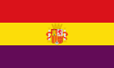
¿Qué colores hay en la bandera de La Segunda República?

- Cuandó _________________ (empezar) la Segunda República en 1931, España ________________ (tener – beskrivelse af omstændigheder) 23,6 millones de habitantes.
- La mitad de la población española _____________ (trabajar) en la agricultura y en el campo el nivel de vida ____________ (ser) bastante bajo.
- Muchos de los jornaleros (daglejere, dvs. arbejdere i landbruget) no ____________ (tener) tierra propia, tampoco _____________ (tener) acceso a la educación y la salud pública.
- También había (var der – imp. af ’hay’) mucha actividad política en las ciudades; los obreros industriales frecuentemente _____________ (organizar) huelgas y protestas contra los dueños de las fábricas y los talleres.
- La Segunda República _________________(terminar) en 1936.

- José Antonio Primo de Rivera____________(ser) el hijo del ex-dictador.
- José Antonio y su padre________________(ser) fascistas.
- La Frente Popular ___________________(formarse) en 1933 como contra partido a los fascistas, La Falange.
- Hitler, Mussolini y Franco ___________(ser) amigos políticos.

- La Guerra Civil de España _____________(durar) desde 1936 hasta 1939.
- Guernica ___________(ser) un pueblo vasco que _______________ (estar) en el norte de España.
- Pablo Picasso _____________(pintar) el cuadro de Guernica en 1937 en Paris.
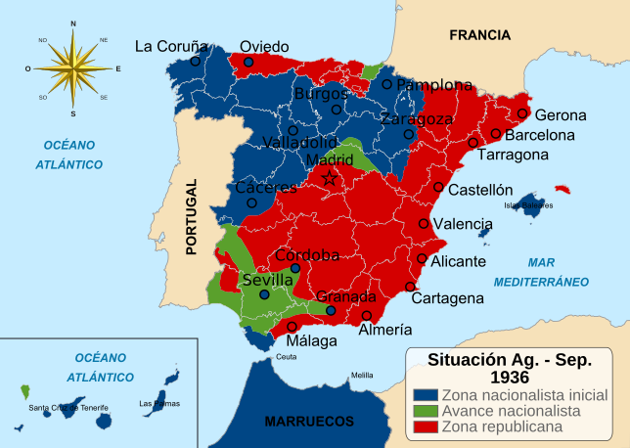
¿Cómo se llama la capital de España? - ¿Dónde está Cataluña? Y ¿qué ciudad es la más grande en Cataluña? - ¿Dónde está Andalucía? Y ¿en qué ciudad has estado tú en Andalucía? - ¿dónde está el pueblo Guernica? (busca en internet por ejemplo)

- La organización ETA __________________(fundarse) en 1959 y en 1978 _________________(dividirse) en dos grupos; un partido político y una
Organización terrorista.
- La dictadura de Franco ____________(durar) desde 1939 hasta 1975.
- La nueva constitución de España _______________(escribirse) en 1978.
- La época de la transición ____________(durar) desde 1975 hasta 1978.
- Felipe Gonzalez ________(ser) el primer presidente socialista después
de la dictadura desde 1982 hasta 1996.
- Los reyes de España _________________(llamarse) Felipe y Letizia.
- En 2004 unos terroristas de Al- queda ________________ (bombardear)
la estación de trenes de Madrid, Atocha.
- 192 personas ________________(morir).
- El presidente desde 1996 hasta 2004 ___________(ser) José María Aznar del Partido Popular.
- En 2004 el pueblo español _____________(elegir) para presidente a José Luís Rodrigués Zapatero.
- Zapatero _________(ser) del PSOE, el partido socialista.
- En 2018 __________ (ser) el presidente es un hombre que se llama Pedro Sanchez, del partido PSOE.

